Nama : Rania Nazarina Safitri

Kelas / no : XIR4 / 38

STUDI KASUS

1. SMK Telkom Malang sedang melakukan Pendaftaran Peserta Didik Baru (PPDB), maka dibutuhkan sebuah landing page website sebagai media promosi. Buatlah landing page sederhana dengan menggunakan pemrograman nodejs.
2. Buat Web Server Nodejs
3. Buat Tampilan Landing Page sederhana

Jawab :

1. sama persis seperti di modul 1 buatlah folder baru bernama “public”, dan folder baru lagi didalamnya bernama “css”, setelah itu copy/paste file bernama “semantic.min.css” dari file .zip yang terunduhi.

2. Lalu membuat folder baru yang bernama test ejs dan diketik npm init yes pada cmd. Dan juga menginstall lainnya. Lalu membuat server. Js dengan kode sebagai berikut :

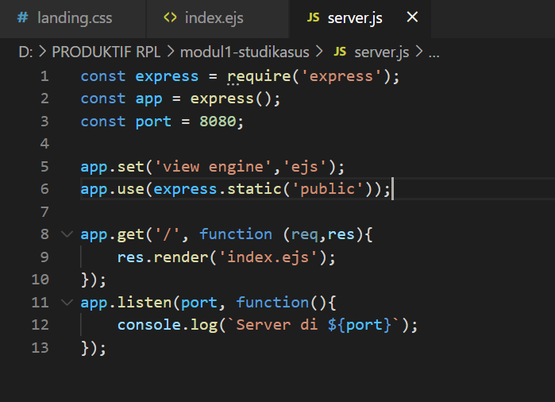

3. Sekarang membuat index.js dan begini kode nya :

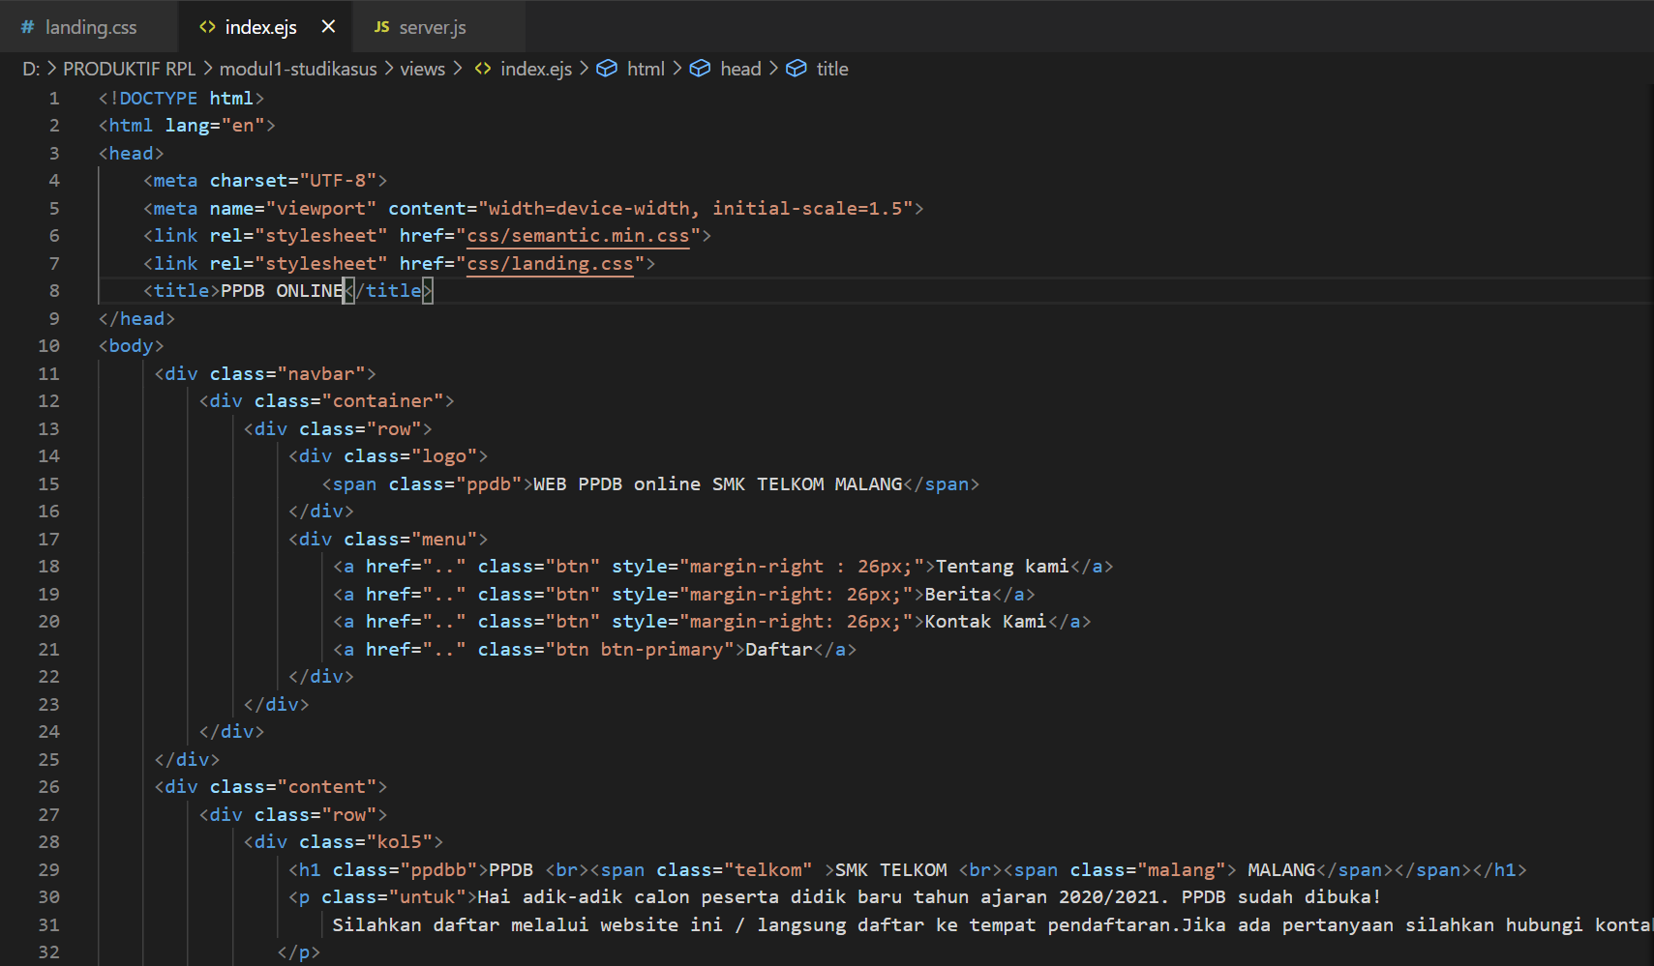

4. Folder views yang didalamnya ada folder css yang berisi semantic.min.css dan landing.css, saya juga menambahkan gambar untuk background web nya.

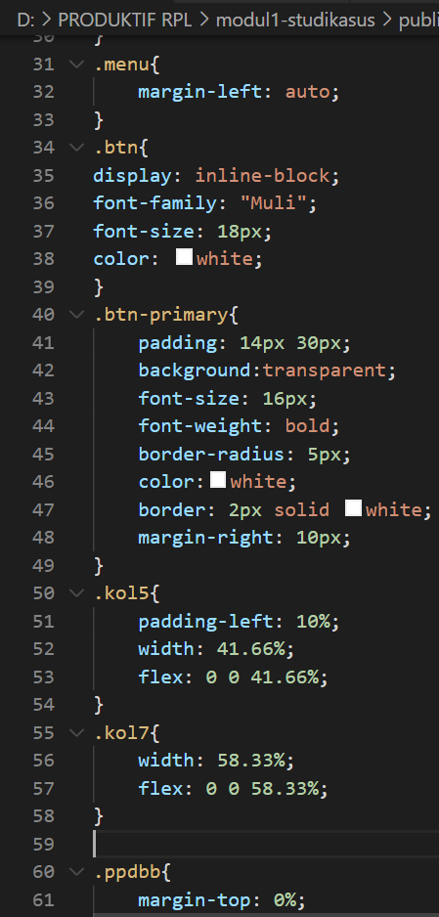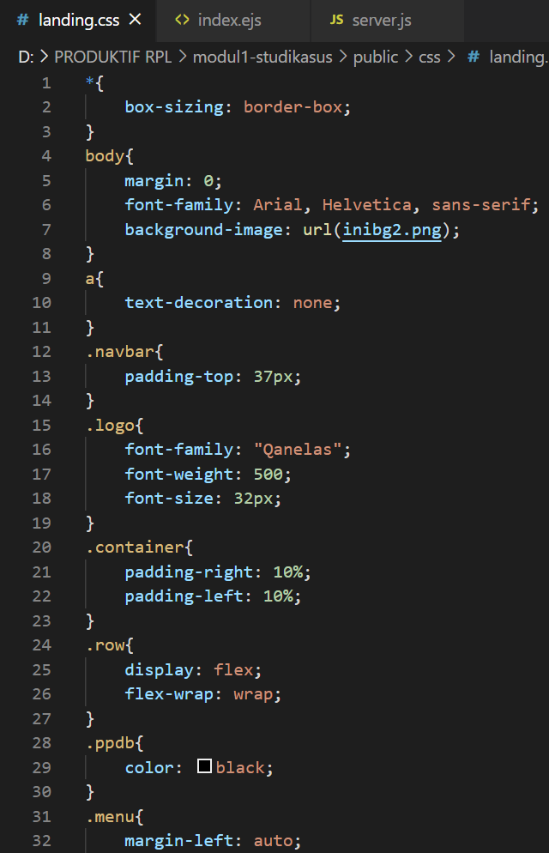

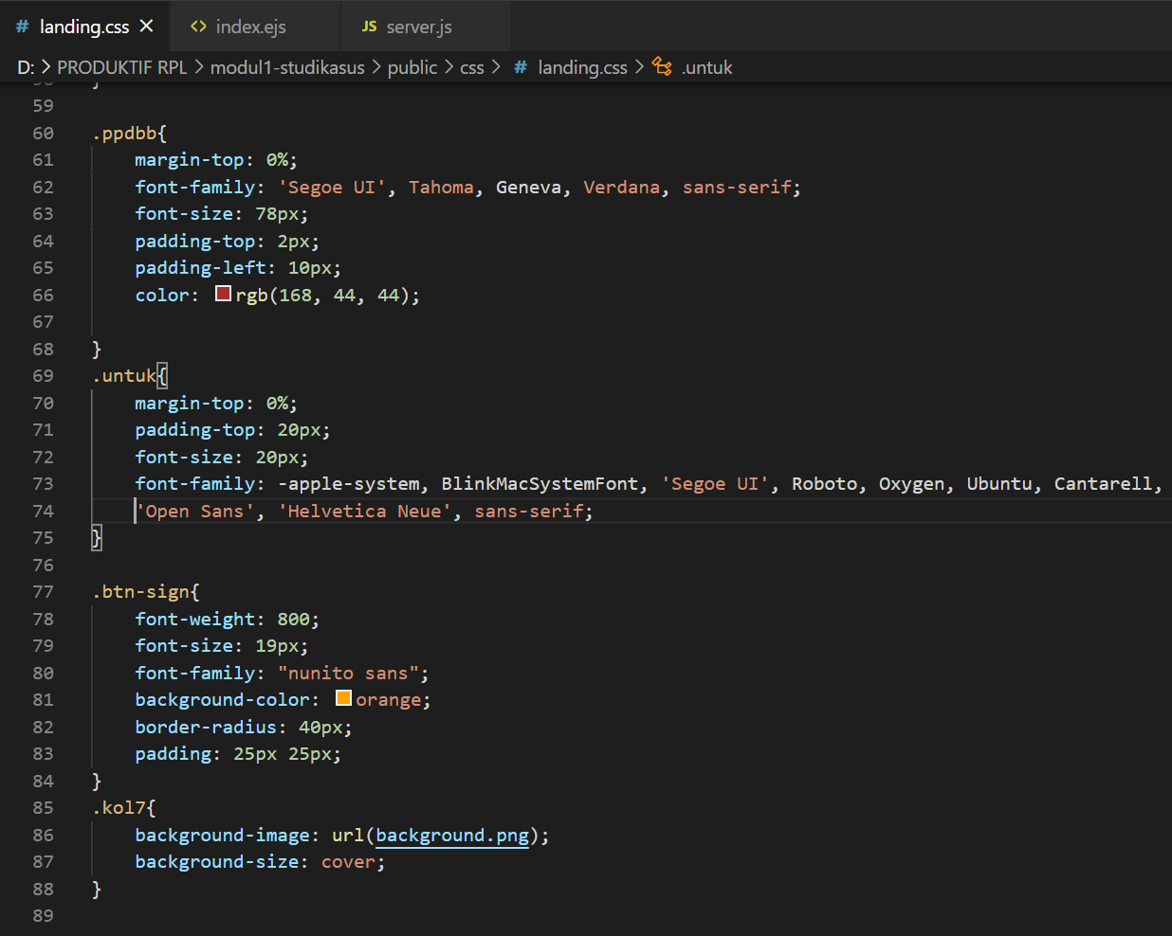

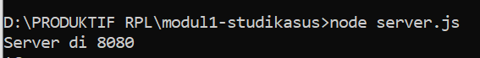Jalankan di cmd :

Hasil :

